**Лабораторная работа №9**

Инкапсуляция

**Цель работы**

Научиться работать с механизмом сокрытия компонентов программы.

**Ход работы**

**Задание 1.** Решите задания из приложенного файла ООП. Задание 5. Инкапсуляция. Исключения.

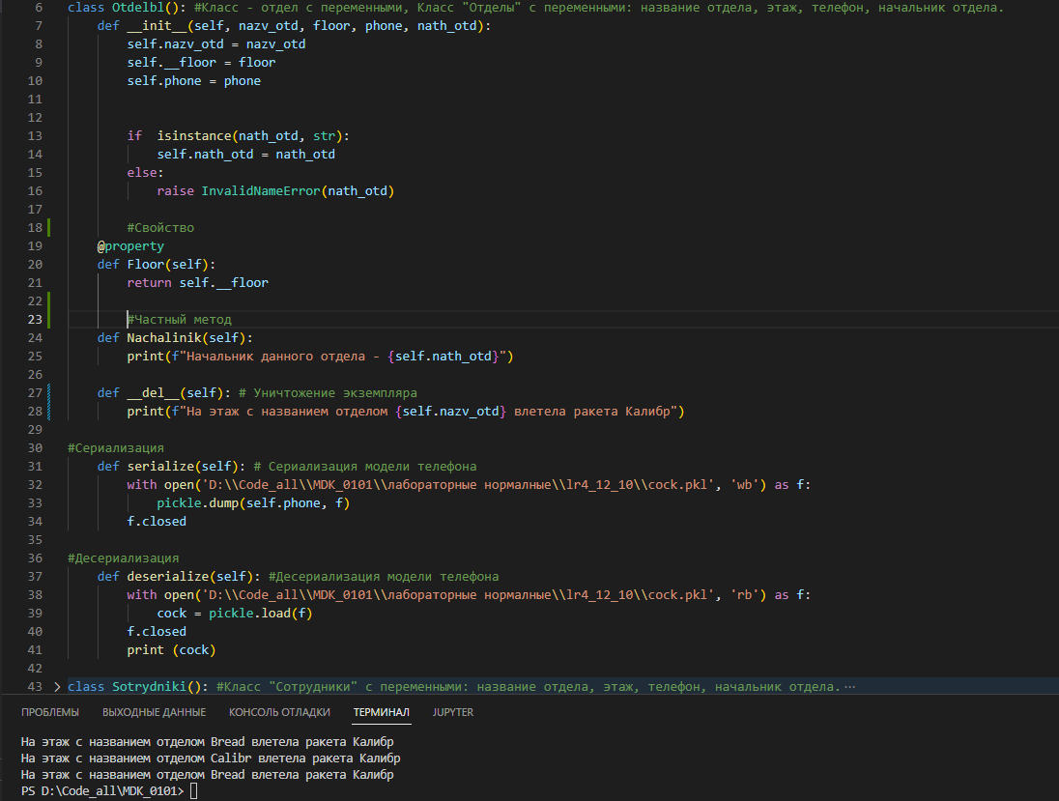

Рисунок 1 – Создание частной переменной



Рисунок 2 – Использование свойств

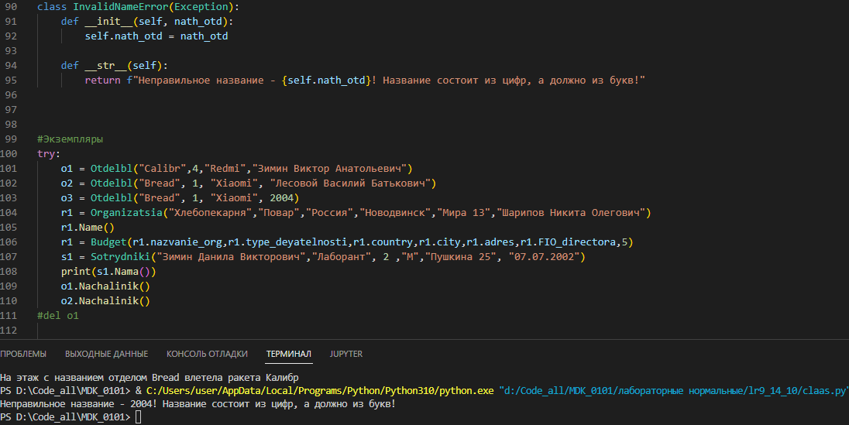

Рисунок 3 – Условия для возникновения исключения

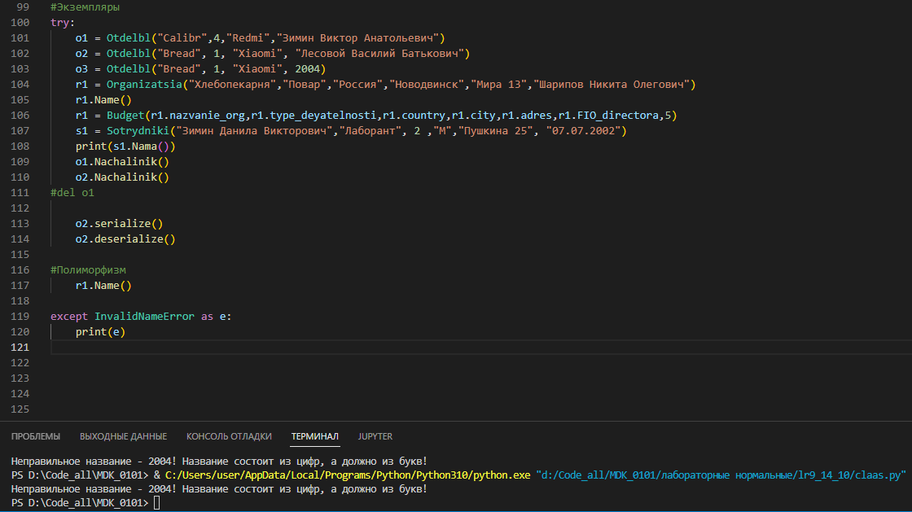

Рисунок 4 – Класс для возникновения исключения

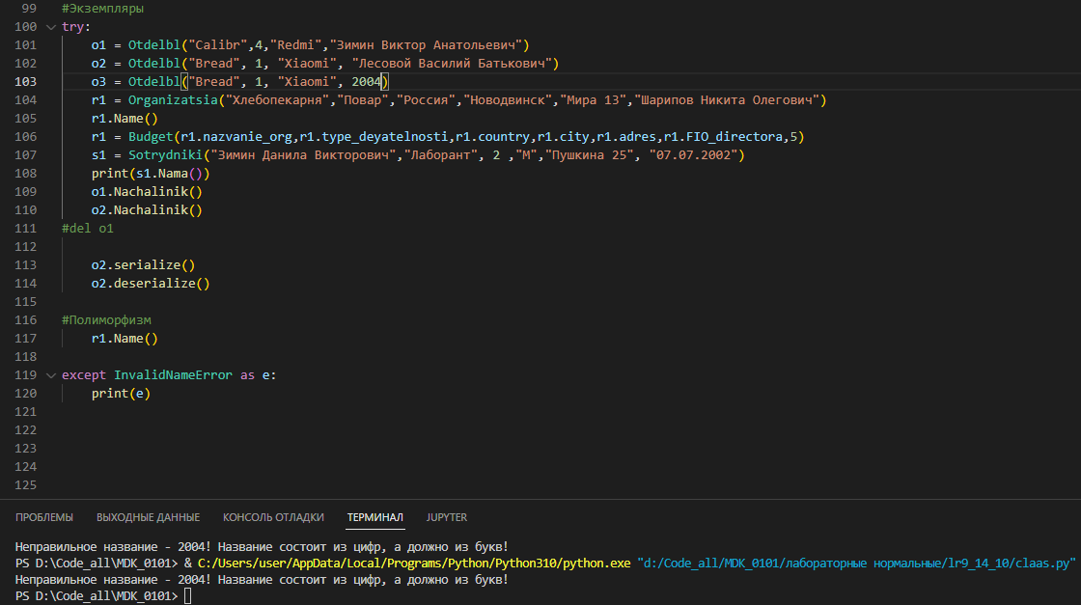

Рисунок 5 – Возникновение исключения

**Контрольные вопросы**

1. *Что представляет собой инкапсуляция?*

Инкапсуляция – это свойство системы, позволяющее объединить данные и методы, работающие с ними, в классе и скрыть детали реализации от пользователя.

1. *Какие уровни сокрытия можно выделить в языках программирования; в чем их различия?*

* Public

Публичный режим доступа.

* Protected

Режим доступа. Служит для обращения внутри класса и во всех его дочерних классах.

* Private

Режим доступа. Служит для обращения только внутри класса.

* *Каким образом инкапсуляция реализована в языке Python?*

Инкапсуляция делает некоторые из компонент доступными только внутри класса. Инкапсуляция в Python работает лишь на уровне соглашения между программистами о том, какие атрибуты являются общедоступными, а какие — внутренними.

* *Каким образом инкапсуляция реализована в языке C#?*

C# обеспечивает полную поддержку объектно-ориентированного программирования, включая абстракцию, инкапсуляцию, наследование и полиморфизм.

**Вывод**

На данной лабораторной работе я научился работать с механизмом сокрытия компонентов программы.